第４章 大阪の工業
かつて『東洋のマンチェスター』と呼ばれた『ものづくりの街』大阪。今も、事業所数の全国シェアでは8.3％を占める製造業の集積地であり、府内ではさまざまなものづくりが行われています。
第４章では、大阪の製造業の変化や特徴を探るため、事業所数・従業者の推移や業種構成等を取り上げています。
教えて！Q＆A
大阪は、ものづくりの街といわれているのは、なぜなの？
大阪のものづくり（製造業）にはどのような特徴があるの？

2024年６月１日現在、大阪府内には18,481の製造事業所が立地し、事業所数では都道府県の中で第1位となっています。これが、『ものづくりの街』といわれるゆえんです。それらの製造事業所から出荷された（加工のみの場合も含む）製造品出荷額等において、大阪府は愛知県・静岡県に次ぐ第３位となっています。
愛知県と比べ、大阪府は事業所数で僅差ながら上回る一方で、従業者数では約半分、製造品出荷額等では3分の1程度にとどまることから、中小規模の事業所が多いことがうかがえます。

４－１ | 全国・大阪府内製造業の事業所数・従業者数の推移
特徴
- 大阪府内の製造事業所数（個人経営を除く）は、2021年に18,020事業所あり、全国のシェアは8.2％でした。
- 2021年の従業者数は425,600人で、全国の製造事業所で働く5.6％に当たります。

４－２ | 全国・主要都府県の製造品出荷額等の推移
特徴
・ 2020年に大阪府内の製造事業所（個人経営を除く）から出荷された額は17兆1,202億円でした。
- 大阪府の製造品出荷額等が全国に占める割合は低下傾向にありましたが、足下では増加しています。

４－３  特徴 | 全国・主要都府県の製造業産業中分類別事業所数【2024年】

- 大阪府内の製造事業所では、金属製品を製造する事業所が最も多く、構成比では20.3％と他の都府県と比べ高い割合を占め、府内製造業の特徴の一つといえます。

全国・主要都府県の製造業産業中分類別事業所数構成比【2024年】
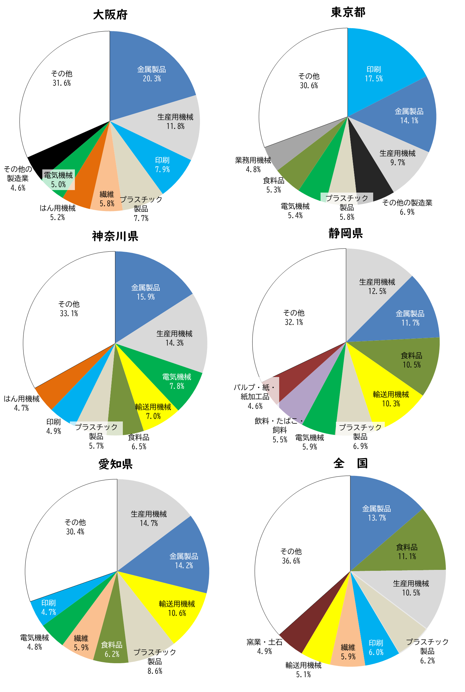
４－４ | 全国・主要都府県の製造業産業中分類別従業者数【2024年】
特徴
- 愛知県では、輸送用機械の１つの産業で37.1％を占めているのに対し、大阪府では金属製品、生産用機械、食料品の上位３つの産業を合わせて37.1％と同じ割合となっており、多様な産業に幅広く人材が従事していることがわかります。

全国・主要都府県の製造業産業中分類別従業者数構成比【2024年】

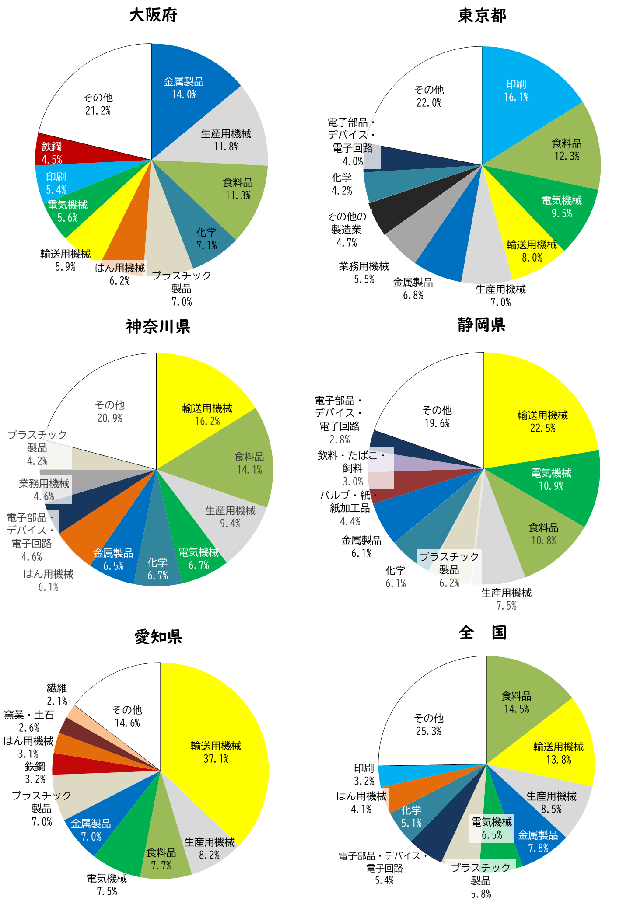
４－５  特徴 | 全国・主要都府県の産業中分類別  製造品出荷額等・付加価値額【2023年】

・ 2023年における府内の製造事業所からの製造品出荷額等は、約19.3兆円でした。
- 府内で出荷額等が最も多かったのは、生産用機械器具製造業で、全体の11.9％を占めています。

全国・主要都府県の産業中分類別製造品出荷額等構成比【2023年】
４－６ | 全国・主要都府県の製造品出荷額等の特化係数【2023年】
特徴
- 大阪府内の製造業の中では、金属製品や生産用機械、はん用機械のような全国的にみても特長的な業種がみられるものの、他の都府県に比べ特化係数で2.0を超えたり、0.5を下回ったりする業種が少なく、バランスよく集積しているのが特徴です。

４－７  特徴 | 全国・主要都府県の規模別製造品出荷額等【2023年】

- 大阪府内で2023年に製造出荷等した額の６割近くは、従業者299人以下の中小規模事業所で占められています。
- 愛知県は、大規模事業所からの出荷額が７割以上を占めています。

４－８  特徴 | 全国・主要都府県の製造品出荷額等産業三分類型別構成比の推移

- 大阪府内の製造事業所からは、産業の基礎素材を出荷する割合が高く、大阪のものづくり産業の特徴の１つとなっています。

４－９  特徴 | 大阪府内地域別の製造業事業所数・従業者数の推移

- 大阪府内に立地する従業者４人以上の製造事業所では、大阪市地域に最も集積しており、2020年^{(注)２.}では府内全事業所数の34.6％を占めています。
- 従業者数では、東大阪地域が最も多く、府内全事業所の31.6％の人が働いています。

４－10 | 大阪府内地域別の製造品出荷額等の推移
特徴
・ 2020年の製造品出荷額等の大阪府内地域別シェアで最も高いのは、29.9％を占める泉州地域でした。
- 2020年では、府内各地域がシェアを下げる一方、北大阪地域だけが上がっています。

４－11 | 大阪府内工場立地件数の推移
特徴
・ 大阪府内に立地する工場の件数は、府外へ移転する件数を上回っていますが、立地件数の多くは府内での工場移転や新設、増設によるものと考えられます。

